Rancang Bangun Aplikasi E-Rekrutmen Karyawan Baru Berbasis Online Menggunakan Metode SMART

Muhammad Ihsan Kamil¹, Rika Rosnelly ²
^{1,2}Teknik dan Ilmu Komputer, Universitas Potensi Utama, Medan, Indonesia
Email: ihsansteven53@gmail.com¹, rikarosnelly@gmail.com²

Article Info |  | Abstract
Article history:  Received xx xx xxxx  Revised xx xx xxxx  Accepted xx xx xxxx  Keyword:  Application  PHP  Recruitment  SMART  SPK  Correspondence Author*:  Muhammad Ihsan Kamil  ihsansteven53@gmail.com  K.L. Yos Sudarso KM 6,5 |  | This observation activity is to investigate e-recruitment or digital recruitment carried out through PT. Eternal gentle Nabila. Furthermore, this study also aims to determine the benefits and influences felt by the organization after using the Recruitment approach. The research technique used in this study is a qualitative-descriptive method to explain the conditions of recruitment. The information obtained in this study uses commentary units, interviews and documentation studies. The effect of this display implies that the presence of Recruitment has contributed to providing high quality profits for PT. Nabila Cahaya Abadi especially in terms of administration and cost performance. Although usage is not always high, the use of Recruitment has provided many conveniences, especially for recruiters. it is an example of real implementation of the use of technology that is effective and environmentally friendly to assist the HR function in the company. The conclusion that can be drawn from this research is that the automation of human assistance management functions into internet-based devices requires strategic integration of human resource control with corporate methods, corporate forms and ways of life. To support this, PT. Nabila Cahaya Abadi prioritizes education and coaching so that it will form a first-class company that is ready for exchange management.
- PENDAHULUAN
PT. Nabila Cahaya Abadi merupakan salah satu perusahaan biro jasa penyedia jasa pekerja yang dibutuh oleh perusahaan lain. PT. Nabila Cahaya Abadi mengambil mahasiswa (untuk magang di PT. Nabila Cahaya Abadi, lulusan, serta tenaga terampil setiap tahun). standar yang berlebihan dan fanatik menimbulkan tingkat oposisi dalam sistem rekrutmen di PT. Nabila Cahaya Abadi Indonesia sangat ketat sehingga sistem rekruitmen yang telah dirancang sedemikian rupa diharapkan mampu menyediakan calon tenaga baru yang bersertifikat, siap dan sesuai dengan bidang yang diinginkan. Berdasarkan pemeriksaan dokumentasi dalam satu bulan, calon pelamar yang melamar di PT. Nabila Cahaya Abadi mencapai ratusan pelamar. Berbagai macam program jika teknik eksekusi dilakukan secara offline pasti akan memakan banyak waktu, tenaga dan uang.
Oleh karena itu diperlukan pengambilan keputusan yang tepat dengan memperhitungkan unkonsistensi pada kriteria yang dimiliki, Sistem Pendukung Keputusan (SPK) merupakan sebuah sistem yang mampu memberikan kemampuan pemecahan masalah maupun kemampuan pengkomunikasian untuk masalah dengan kondisi semi terstruktur dan tak terstruktur[1]. Sistem Pendukung Keputusan suatu pendekatan sistematis suatu masalah dengan pengumpulan fakta, penentuan yang matang dari alternatif yang dihadapi dan pengambian tindakan yang paling tepat [2]. Sistem Pendukung Keputusan merupakan suatu sistem berbasis komputer yang dapat mendukung pengambilan keputusan dalam menyelesaikan masalah yang semi terstruktur dengan memanfaatkan data yang ada [3]. Sistem Pendukung Keputusan dapat memberikan alternatif solusi bila seseorang atau sekelompok orang sulit dalam menentukan keputusan yang tepat dan sesuai [4]. Sistem Pendukung Keputusan untuk mendukung seluruh tahap pengambilan keputusan mulai dari mengidentifikasi masalah, memilih data yang relevan, menentukan pendekatan yang digunakan dalam prosen pengambilan keputusan, sampai mengevaluasi pemilihan alternatif [5]. Sistem Pendukung Keputusan sangat berguna dalam dunia usaha dan bisnis sebagai sarana pengambilan keputusan dengan kelebihan dan kekurangannya masing-masing [6].
Teknik sederhana skor multi atribut (pintar) untuk membantu dalam proses penentuan pemasok dengan standar umum yang ditetapkan oleh organisasi untuk menghasilkan pilihan yang lebih tepat dan lebih cepat [7]. Smart adalah metode pemilihan multi-atribut yang digunakan dalam memilih di antara banyak pilihan [8]. Smart (Simple Multi-attribute rating method) adalah pendekatan pemilihan multi-kriteria [9]. Smart (pendekatan Multi atribut rating sederhana) yang membantu pimpinan perusahaan untuk membuat keputusan tentang penentuan provider dengan ekstra cepat dan tepat [10]. Metode simple multi-attribute score approach (smart) adalah pendekatan pengambilan pilihan multi-standar dimana setiap alternatif terdiri dari sejumlah standar yang memiliki harga dan setiap kriteria [11]. Teknik cerdas yang merupakan singkatan dari easy Multi attribute rating technique adalah teknik untuk menangani masalah multi-kriteria dalam sistem pendukung keputusan [12]. Pintar, teknik pengambilan keputusan multi-kriteria ini didasarkan sepenuhnya pada setiap alternatif bersama dengan banyak kriteria yang memiliki nilai dan masing-masing kriteria [13].
Maka penulis melakukan evaluasi terkait sistem fakta yang ada, penulis merancang sistem dengan menggunakan model bantuan seleksi yang menerapkan pendekatan smart (easy Multi attribute score approach). Teknik cerdas adalah metode pengambilan keputusan yang berambisi untuk mengumpulkan fakta kira-kira semua informasi yang terkait dengan beberapa atribut (multi-atribut) dan banyak standar (multi-kriteria) [14]. pintar lebih banyak digunakan karena kesederhanaannya dalam menanggapi keinginan pembuat keputusan dan cara menganalisis tanggapan. Analisis yang terlibat transparan sehingga metode ini memberikan pengetahuan yang tinggi tentang kerumitan dan dapat digunakan oleh para pembuat keputusan. Pembobotan pada smart menggunakan skala antara nol sampai 1, sehingga lebih mudah untuk menghitung dan memeriksa nilai untuk setiap alternatif [15].

- METODE
Adapun penulis menggunakan metodologi penelitian yang digunakan dapat dilihat pada Gambar 1 berikut.

Gambar 1. Diagram Fishbone

Keterangan Diagram Fishbone
- Keinginan Evaluasi
Memeriksa keinginan sistem yang ada dan menambahkan struktur baru dalam tata letak saat diperlukan. Data yang diharapkan dalam evaluasi ini adalah informasi lowongan yang dipublikasikan, dan informasi pelamar tugas.
- Tata Letak Sistem
Tahapan setelah analisis gadget dari siklus pengembangan mesin yang mendefinisikan analisis kebutuhan yang bertujuan, pendidikan untuk tata letak implementasi, menjelaskan bagaimana sebuah mesin dibentuk yang dapat berupa gambar, membuat rencana dan membuat sketsa atau menyusun beberapa faktor terpisah menjadi satu kesatuan yang utuh dan utuh. berfungsi. terdiri dari tentang konfigurasi program perangkat lunak dan perangkat keras tambahan dari suatu perangkat,
- Penulisan Perangkat Lunak
Coding adalah interpretasi tata letak ke dalam bahasa yang dapat dikenali dengan menggunakan komputer. dilakukan melalui programmer yang akan menerjemahkan transaksi yang diminta dengan menggunakan konsumen. Aplikasi penulisan yang digunakan dalam penelitian ini menggunakan bahasa halaman rumah pribadi (Hypertext Preprocessor), yaitu bahasa scripting yang dapat disematkan atau disisipkan ke dalam HTML, php banyak digunakan untuk pemrograman situs internet dinamis. Tahapan ini merupakan tahapan yang sebenarnya dalam menjalankan sebuah gadget. dalam pengalaman bahwa menggunakan sistem komputer dapat dimaksimalkan dalam tahap ini. Setelah pengkodean selesai dilakukan pengujian terhadap sistem yang telah dibuat tadi. Motif memeriksa adalah untuk menemukan kesalahan dalam sistem dan kemudian memperbaikinya.
- Memeriksa Perangkat Lunak.
Gelar ini bisa dikatakan final dalam membuat suatu sistem. Setelah melakukan analisis, layout dan coding, sistem yang telah dibuat digunakan oleh konsumen. Pengujian bidang hitam (antarmuka), yaitu pengujian perangkat lunak ini dilakukan dengan mudah dengan cara mengamati efek eksekusi melalui melihat catatan dan memeriksa kemampuan perangkat.
- Pemeliharaan Perangkat
Perangkat lunak yang sulit disuplai ke klien hampir akan mengalami perubahan. modifikasi tersebut dapat terjadi karena kesalahan karena perangkat lunak harus beradaptasi dengan lingkungan (perangkat atau periferal baru yang sedang berjalan), atau karena konsumen memerlukan peningkatan yang bermanfaat.

- HASIL DAN PEMBAHASAN
3.1 Penerapan Metode
SMART merupakan metode yang menggunakan menggunakan linear additive model untuk meramal nilai setiap alternatif. SMART merupakan metode pengambilan keputusan yang fleksibel. SMART lebih banyak digunakan karena kesederhanaannya dalam merespon kebutuhan pembuat keputusan dan caranya menganalisa respon. Analisa yang terlibat adalah transparan sehingga metode ini memberikan pemahaman masalah yang tinggi dan dapat diterima oleh pembuat keputusan Pembobotan pada SMART menggunakan skala antara 0 sampai 1.
Langkah pertama pada penilaian yang dirancang dengan menerapkan perhitungan Metode SMART (Simple Multi Attribute Rating Technique) yaitu terlebih dahulu menentukan data kriteria.
- Menentukan Kriteria
Data kriteria merupakan kumpulan data yang sangat penting dalam sistem pendukung keputusan. Berikut adalah data kriteria yang telah ditentukan dan dijadikan perhitungan metode SMART dapat dilihat pada Tabel 1 dibawah ini :
Tabel 1. Kriteria
No | Nama Kriteria | Keterangan | Subkriteria | Nilai
1 | Hasil Tes Wawancara | Nilai ini diambil berdasarkan tes wawancara setiap kandidat | Sangat Kurang | 1
1 | Hasil Tes Wawancara | Nilai ini diambil berdasarkan tes wawancara setiap kandidat | Kurang | 2
1 | Hasil Tes Wawancara | Nilai ini diambil berdasarkan tes wawancara setiap kandidat | Cukup | 3
1 | Hasil Tes Wawancara | Nilai ini diambil berdasarkan tes wawancara setiap kandidat | Tinggi | 4
1 | Hasil Tes Wawancara | Nilai ini diambil berdasarkan tes wawancara setiap kandidat | Sangat Tinggi | 5
2 | Usia | Nilai ini diambil berdasarkan usia kandidat | > 28 Tahun | 1
2 | Usia | Nilai ini diambil berdasarkan usia kandidat | > 26 Tahun - < = 28 Tahun | 2
2 | Usia | Nilai ini diambil berdasarkan usia kandidat | > 24 Tahun - < = 26 Tahun | 3
2 | Usia | Nilai ini diambil berdasarkan usia kandidat | > 22 Tahun - < = 24 Tahun | 4
2 | Usia | Nilai ini diambil berdasarkan usia kandidat | < = 22 Tahun | 5
3 | Pengalaman Kerja | Nilai ini diambil berdasarkan pengalaman kerja kandidat | Belum Pernah | 1
3 | Pengalaman Kerja | Nilai ini diambil berdasarkan pengalaman kerja kandidat | 1 Tahun - < 2 Tahun | 2
3 | Pengalaman Kerja | Nilai ini diambil berdasarkan pengalaman kerja kandidat | 2 Tahun | 3
3 | Pengalaman Kerja | Nilai ini diambil berdasarkan pengalaman kerja kandidat | > 2 Tahun | 4
4 | Pendidikan Terakhir | Nilai ini diambil berdasarkan pendidikan terakhir | SD | 1
4 | Pendidikan Terakhir | Nilai ini diambil berdasarkan pendidikan terakhir | SMP | 2
4 | Pendidikan Terakhir | Nilai ini diambil berdasarkan pendidikan terakhir | SMA/SMK | 3
4 | Pendidikan Terakhir | Nilai ini diambil berdasarkan pendidikan terakhir | D3 | 4
4 | Pendidikan Terakhir | Nilai ini diambil berdasarkan pendidikan terakhir | S1 | 5
5 | Hasil Psikotes | Nilai ini diambil berdasarkan tes psikotes setiap kandidat | Sangat Kurang | 1
 |  |  | Kurang | 2
 |  |  | Cukup | 3
 |  |  | Tinggi | 4
 |  |  | Sangat Tinggi | 5

- Normalisasi Bobot Preferensi
Dalam penentuan bobot, setiap kriteria memiliki nilai bobot yang berbeda-beda. Nilai bobot ditentukan berdasarkan kebutuhan yang bertujuan untuk mendapatkan hasil yang terbaik sesuai dengan standar yang telah ditentukkan. Berikut adalah bobot yang telah ditentukan yang dapat dilihat pada Tabel 2 :
Tabel 2. Bobot
Kode | Nama Kriteria | Bobot | Normalisasi
K01 | Hasil Tes Wawancara | 20/100 | 0,20
K02 | Usia | 20/100 | 0,20
K03 | Pengalaman Kerja | 20/100 | 0,20
K04 | Pendidikan Terakhir | 20/100 | 0,20
K05 | Hasil Psikotes | 20/100 | 0,20
 | Sigma W | 100 | 1,00

- Pembentukan Matriks
Adapun nilai pembentukaan matriks yang dapat dilihat pada Tabel 3 :
Tabel 3. Nilai Alternatif
Kode | Nama Alterdnatif | Nilai
Kode | Nama Alterdnatif | K01 | K02 | K03 | K04 | K05
A01 | Angga Wijaya | 3 | 4 | 4 | 5 | 2
A02 | Hendra Kurniawan | 3 | 3 | 4 | 4 | 3
A03 | Ari Ramadiansyah | 4 | 4 | 3 | 5 | 3
A04 | Danang Prabowo | 1 | 3 | 3 | 3 | 5
A05 | Bayu Gunawan | 4 | 4 | 4 | 4 | 2
 | Max | 4 | 4 | 4 | 5 | 5
 | Min | 1 | 3 | 3 | 3 | 2

- Menentukan Nilai Utiliti Kriteria
K01 (Kriteria 1) | K02 (Kriteria 2)
$R_{01}$ = $(\frac{3-1}{4-1})$ * 100% = 0,67 | $R_{02}$ = $(\frac{4-3}{4-3}$) *100% = 1,00
$R_{11}$ = $\left(\frac{3-1}{4-1}\right)*100\%$ = 0,67 | $R_{12}$ = ($\frac{3-3}{4-3})*100\%$ = 0,00
$R_{21}$ = ($\frac{4-1}{4-1})*100\%$ = 1,00 | $R_{22}$ = ($\frac{4-3}{4-3})*100\%$ = 1,00
$R_{31}$ = $\left(\frac{1-1}{4-1}\right)*100\%$ = 0,00 | $R_{32}$ = ($\frac{3-3}{4-3})*100\%$ = 0,00
$R_{41}$ = ($\frac{4-1}{4-1})*100\%$ = 1,00 | $R_{42}$ = ($\frac{4-3}{4-3}$) * 100% = 1,00
K03 ( Kriteria 3) | K04 ( Kriteria 4)
$R_{03}$ = $(\frac{4-3}{4-3})$ * 100% = 1,00 | $R_{04}$ = $(\frac{5-3}{5-3}$) * 100% = 1,00
$R_{13}$ = $(\frac{4-3}{4-3})$ * 100% = 1,00 | $R_{14}$ = ($\frac{4-3}{5-3})$ * 100% = 0,50
$R_{23}$ = ($\frac{3-3}{4-3})$ * 100% = 0,00 | $R_{24}$ = $(\frac{5-3}{5-3})$ * 100% = 1,00
$R_{33}$ = ($\frac{3-3}{4-3})$ * 100% = 0,00 | $R_{34}$ = ($\frac{3-3}{5-3})$ * 100% = 0,00
$R_{43}$ = ($\frac{4-3}{4-3})$ * 100% = 1,00 | $R_{44}$ = $(\frac{4-3}{5-3})$ * 100% = 0,50
K05 ( Kriteria 5)
$R_{05}$ = $(\frac{2-2}{5-2}$) * 100% = 0,00
$R_{15}$ = ($\frac{3-2}{5-2})$ * 100% = 0,33
$R_{25}$ = $(\frac{3-2}{5-2})$ * 100% = 0,33
$R_{35}$ = ($\frac{5-2}{5-2})$ * 100% = 1,00
$R_{45}$ = $(\frac{2-2}{5-2})$ * 100% = 0,00
$ui(ai)\frac{Cout-Cmin}{Cmax-Cmin}$
Dari perhitungan diatas dapat diperoleh matriks keputusan yang telah dinormalisasi yang dapat dilihat pada Tabel 4 sebagai berikut:
Tabel 4. Matriks Perhitungan Nilai Utility Alternatif
Kode | K01 | K02 | K03 | K04 | K05
A01 | 0,67 | 1,00 | 1,00 | 1,00 | 0,00
A02 | 0,67 | 0,00 | 1,00 | 0,50 | 0,33
A03 | 1,00 | 1,00 | 0,00 | 1,00 | 0,33
A04 | 0,00 | 0,00 | 0,00 | 0,00 | 1,00
A05 | 1,00 | 1,00 | 1,00 | 0,50 | 0,00

- Menentukan bobot matriks yang sudah dinormalisasi, dengan melakukan perkalian matriks yang telah dinormalisasi terhadap bobot kriteria yang dapat dilihat pada Tabel 5 dan hasil perkalian matriks bobotnya pada Tabel 6 :
Tabel 5. Perkalian Bobot
Kode | K01 | K02 | K03 | K04 | K05
A01 | 0,67*0,20 | 1,00*0,20 | 1,00*0,20 | 1,00*0,20 | 0,00*0,20
A02 | 0,67*0,20 | 0,00*0,20 | 1,00*0,20 | 0,50*0,20 | 0,33*0,20
A03 | 1,00*0,20 | 1,00*0,20 | 0,00*0,20 | 1,00*0,20 | 0,33*0,20
A04 | 0,00*0,20 | 0,00*0,20 | 0,00*0,20 | 0,00*0,20 | 1,00*0,20
A05 | 1,00*0,20 | 1,00*0,20 | 1,00*0,20 | 0,50*0,20 | 0,00*0,20

Tabel 6. Hasil Perkalian Bobot
Kode | K01 | K02 | K03 | K04 | K05 | Nilai S
A01 | 0,13 | 0,20 | 0,20 | 0,20 | 0,00 | 0,73
A02 | 0,13 | 0,00 | 0,20 | 0,10 | 0,07 | 0,50
A03 | 0,20 | 0,20 | 0,00 | 0,20 | 0,07 | 0,67
A04 | 0,00 | 0,00 | 0,00 | 0,00 | 0,20 | 0,20
A05 | 0,20 | 0,20 | 0,20 | 0,10 | 0,00 | 0,70

- Perangkingan
Mencari nilai akhir dengan menjumlahkan nilai alternatif berdasarkan kriteria yang dapat dilihat pada Tabel 7 :
Tabel 7. Hasil Akhir
Kode | Nama Alternatif | Hasil Akhir | Rangking
A01 | Angga Wijaya | 0,73 | 1
A02 | Hendra Kurniawan | 0,50 | 4
A03 | Ari Ramadiansyah | 0,67 | 3
A04 | Danang Prabowo | 0,20 | 5
A05 | Bayu Gunawan | 0,70 | 2

Pada tabel diatas menjelaskan hasil akhir dari beberapa kandidat, yang telah selesai melakukan tahapan atau langkah-langkah perhitungan metode SMART. Adapun yang memiliki nilai akhir tertinggi adalah “Angga Wijaya” yang memiliki nilai akhir “0,73”.

3.2 Tampilan Sistem
Berikut ini dijelaskan tentang tampilan hasil dari perancangan sistem dapat dilihat sebagai berikut :
- Menu Login
Tampilan menu login pada gadget ditunjukkan pada Gambar 2 dibawah ini :
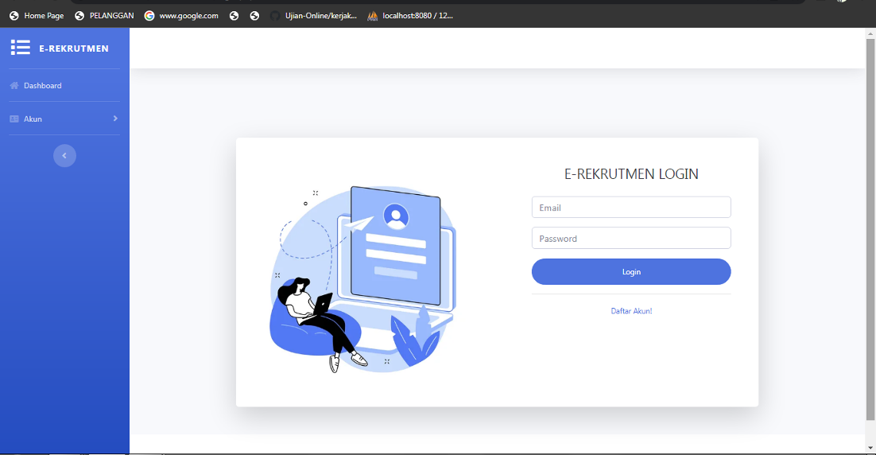
Gambar 2 Menu Login

Catatan pada menu login adalah menu yang digunakan untuk masuk ke gadget admin, menu ini memanfaatkan meja konsumen sebagai referensi informasi untuk login.

- Data Pelamar
Menunjukkan fakta pemohon pada perangkat dibuktikan dalam menentukan Gambar 3 di bawah ini:
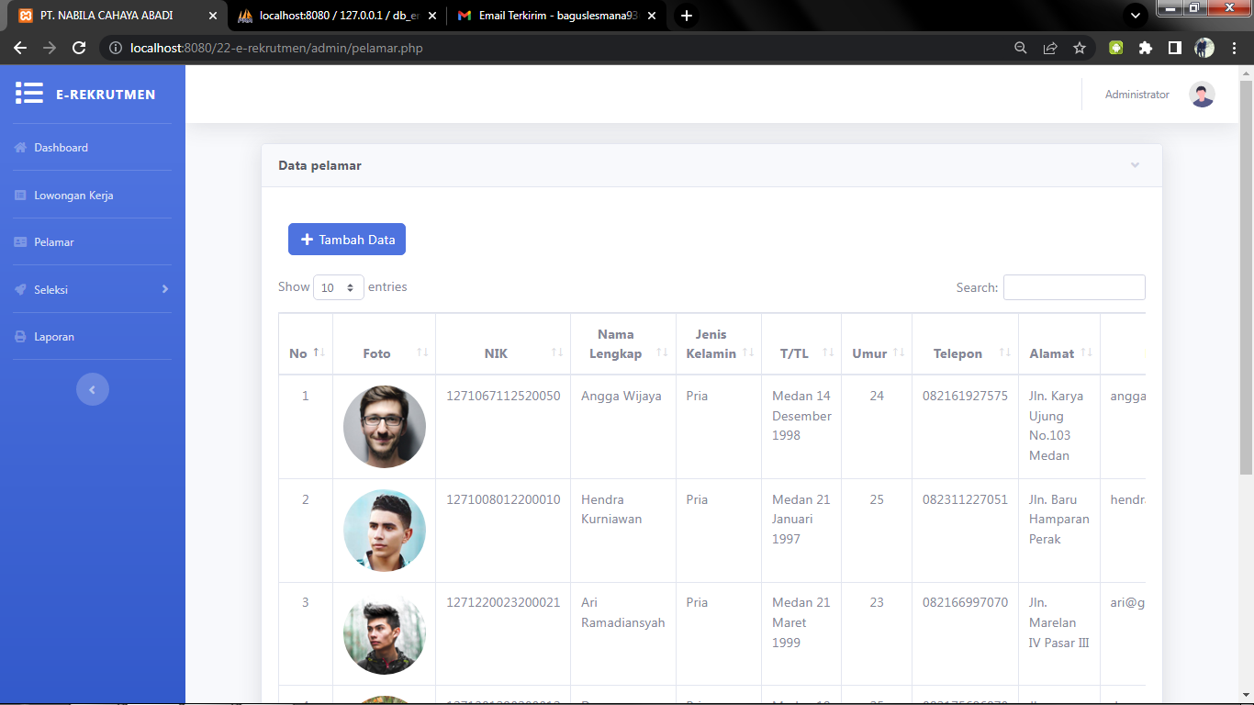
Gambar 3 Data Pelamar

Fakta pada menu pelamar merupakan menu yang dapat menampung informasi pelamar dengan sebaik-baiknya melalui bantuan admin.

- Kriteria
Tampilan record standar pada mesin ditunjukkan pada Gambar 4 di bawah ini:
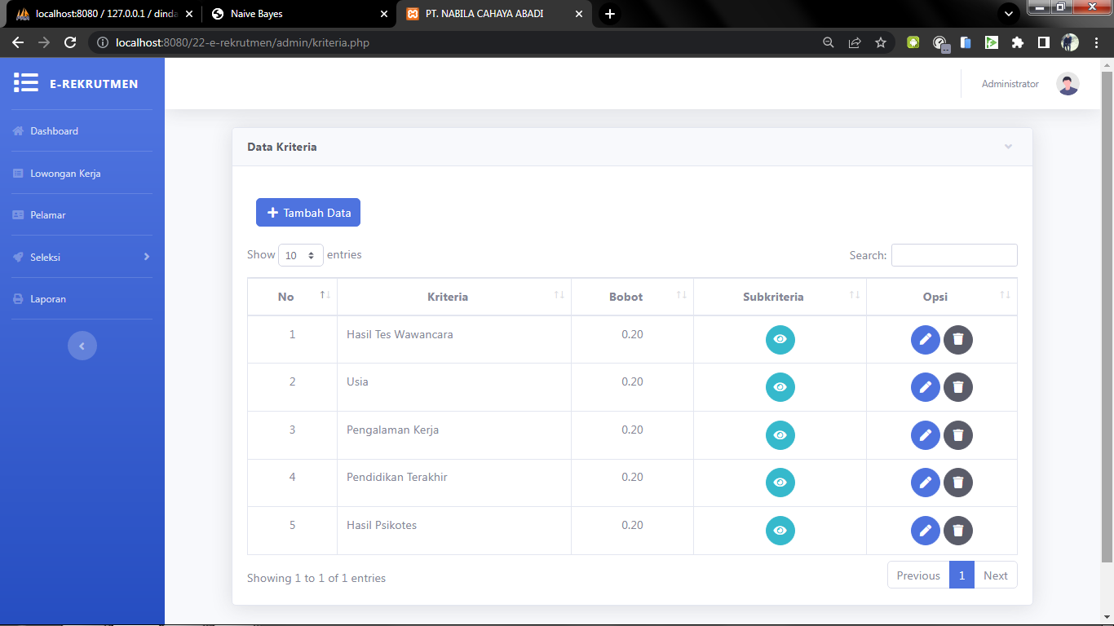
Gambar 4 Kriteria

Data pada menu kriteria merupakan menu yang dapat menampung informasi standar yang hanya dapat diakses melalui admin.

- Data Rekrutmen
Tampilan informasi rekrutmen pada gadget ditunjukkan pada Gambar 5 di bawah ini:
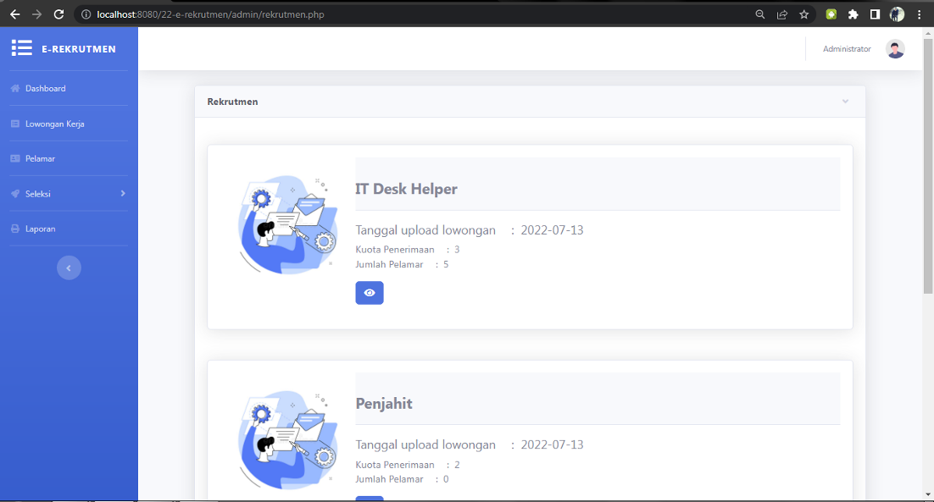
Gambar 5 Data Rekrutmen

Record pada menu rekrutmen adalah menu yang dapat menampung informasi rekrutmen yang hanya dapat diakses dengan bantuan admin.

- Laporan
Tampilan statistik laporan pada gadget tersebut dapat dilihat pada Gambar 6 tampilan di bawah ini:
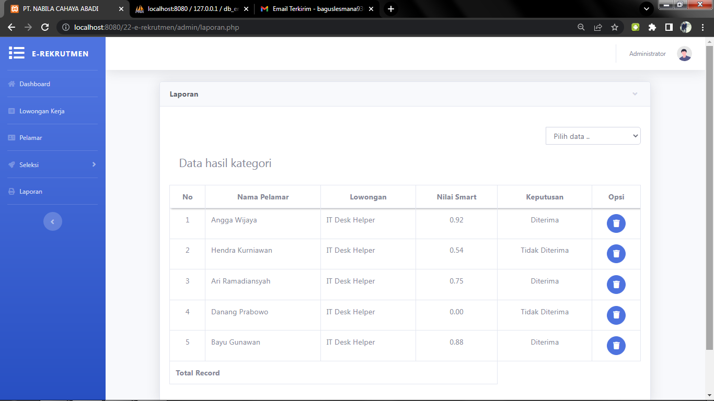
Gambar 6 Laporan

Record pada menu record adalah menu yang dapat menampung data laporan yang paling efektif diakses dengan bantuan admin.

- KESIMPULAN
Kesimpulan penulis mengenai manfaat dari sistem yang diusulkan adalah sebagai berikut:
- Dengan teknik yang cerdas dalam sistem yang dirancang ini, membuat PT. Nabila Cahaya Abadi dalam menerima karyawan baru.
- Merumuskan masalah yang dihadapi PT. Nabila Cahaya Abadi dalam menegakkan gadget e-recruitment.
- Dalam gadget yang dirancang untuk memberikan konsekuensi output atau keluaran yang mungkin lebih bermanfaat bagi PT. Nabila Cahaya Abadi dan lebih terstruktur.

ACKNOWLEDGMENTS
Penulis mengucapkan terima kasih yang sebesar-besarnya kepada perguruan tinggi Universitas Potensi Utama dan PT. Nabila Cahaya Abadi..

REFERENCE
- GR Pangaribuan, AP Windarto, WP Mustika, A Wanto. (April 2019). Pemilihan Jenis Sapi bagi Peternak Sapi Potong dengan Metode SMART. Jurnal Ilmu Komputer dan Informatik. Volume: 03, Number : 01, April 2019 ISSN 2598-6341 (online).
- A Setiawan, R Pane. (Juli 2019). Sistem Pendukung Keputusan Seleksi Penerimaan Peserta Miss Indonesia Menggunakan Metode Topsis. Jurnal Sistem Informasi Kaputama (JSIK), Vol 3 No 2, Juli 2019.
- WS Negoro, L Wahyuni. (April 2021). Sistem Pendukung Keputusan Kelayakan Kenaikan Gaji Pegawai Menggunakan Metode Waspas. IT Journal, Vol. 9 No.1 April 2021.
- F Zulfikar, R Rosnelly, NE Saragih. (Maret 2018) . Sistem Penunjang Keputusan Kenaikan Jabatan Karyawan Dengan Metode SAW Pada Yayasan Islamic Center Medan. Konferensi Nasional Sistem Informasi 2018 (STMIK Atma Luhur Pangkalpinang, 8-9 Maret 2018), 1152-1157.
- D Prayetno, MD Sinaga, RE Sari. (Juli 2018). Sistem Pendukung Keputusan Menentukan Kadar Minyak Mentah Kelapa Sawit Dengan Metode Topsis. Seminar Nasional Sistem Informasi dan Teknologi Informasi 2018, STMIK Pontianak, 12 Juli 2018.
- W Nuzlia, A Meizar. (Februari 2020). Penerapan Metode Simple Additive Weighting Dan Weighted Product Dalam Penentuan Merk Tepung Terigu Pada Rumah Bakery. InfoSys Journal, Vol 4 No 2 Februari 2020, hlm 122-132 ISSN : 2087-3085.
- MN Amalia, M Ary. (November 2021). Sistem Pendukung Keputusan Pemilihan Supplier Dengan Menggunakan SMART Pada CV. Hamuas Mandiri. Jurnal Sains dan Informatika p-ISSN: 2460-173X Volume 7, Nomor 2, November 2021 e-ISSN: 2598-5841.
- RA Bagaspati, H Irawan. (November 2020). Sistem Penunjang Keputusan: Pemilihan Supplier Terbaik Menggunakan Metode Analytical Hierarchy Process (Ahp) Dan Simple Multi Attribute Rating Technique (Smart) Studi Kasus PT. Muria Karya Sentosa. Proceeding SENDIU 2020 ISBN: 978-979-3649-72-6.

- GR Pangaribuan, AP Windarto, WP Mustika, A Wanto. (April 2019). Pemilihan Jenis Sapi bagi Peternak Sapi Potong dengan Metode SMART. Jurnal Ilmu Komputer dan Informatika Volume: 03, Number : 01, April 2019 ISSN 2598-6341 (online).
- R Ginting, Alfredo. (April 2020). Penentuan Supplier dengan Sistem Pendukung Keputusan Menggunakan Metode Simple Multi Attribute Rating Technique (SMART). Volume 3 Issue 2 – 2020 TALENTA Conference Series: Energy & Engineering (EE).
- C Wulandari, Elmayati, DO Pratiwi. (April 2020). Penerapan Metode Smart Pada Seleksi Penerimaan Bantuan Rumah Tidak Layak Huni Studi Kasus Kecamatan Lubuklinggau Timur Ii. Jurnal Ilmiah Betrik, Volume.12, No.02, Agustus 2021.
- H Sibyan. (Desember 2019). Implementasi Metode Smart Pada Sistem Pendukung Keputusan Penerima Beasiswa Sekolah. Jurnal Penelitian dan Pengabdian Kepada Masyarakat UNSIQ, Vol. 7 No. 1, 78 - 83 ISSN(print): 2354-869X | ISSN(online): 2614-3763.
- M Guntur, R Yanto. (Mei 2019). Penerapan Metode SMART untuk Seleksi Kelayakan Penerima Bantuan Pengembangan Usaha Pangan Masyarakat, Telematika – Vol. 12 No. 2 (2019) e-ISSN 2442-4528.
- BTJ Hutagalung, ET Siregar, JH Lubis. (Januari 2021) . Penerapan Metode SMART dalam Seleksi Penerima Bantuan Sosial Warga Masyarakat Terdampak COVID-19. JURNAL MEDIA INFORMATIKA BUDIDARMA. Volume 5, Nomor 1, Januari 2021, Page 170-185, ISSN 2614-5278 (media cetak), ISSN 2548-8368 (media online).
- M. Safii, DA Saputri. (Desember 2018) . Penerapan Metode Simple Multi Attribute Rating Technique (Smart) Sebagai Motivasi Pegawai Dalam Peningkatan PrestasI. Jurnal Mantik Penusa Vol. 2, No. 2 Desember 2018, pp. 169-174.

